АДМИНИСТРАЦИЯ
КАВАЛЕРОВСКОГО МУНИЦИПАЛЬНОГО РАЙОНА
ОТДЕЛ ОБРАЗОВАНИЯ

П Р И К А З

25.08.2020 пгт. Кавалерово № 22-у

Об обеспечении общего образования
в 2020 – 2021 учебном году.

На основании Федеральных Законов от 29.12.2012 г. № 273-ФЗ «Об образовании в Российской Федерации» и от 24.06.1999 г. № 120-ФЗ «Об основах системы профилактики безнадзорности и правонарушений несовершеннолетних», Приказа Министерства образования и науки Российской Федерации от 08.07.2003 № 2946 «О деятельности органов управления образованием субъектов РФ по профилактике безнадзорности и правонарушений несовершеннолетних», в соответствии с Федеральными законами от 06.10.2003 № 131-ФЗ «Об общих принципах организации местного самоуправления в РФ»

ПРИКАЗЫВАЮ:
1. Руководителям общеобразовательных учреждений:
1.1. Проанализировать работу по всеобучу за 2019-2020 учебный год.
1.2. Принять исчерпывающие меры по недопущению непосещения школы несовершеннолетними.
1.3. Обеспечить эффективное взаимодействие со всеми органами системы профилактики, иными заинтересованными органами и учреждениями, а также общественными организациями по профилактике безнадзорности и правонарушений несовершеннолетних;
- Не допускать незаконного отчисления обучающихся из общеобразовательных учреждений;
- Исключить случаи нарушения прав граждан на образование;
- Поставить на контроль вопрос обратной связи с родителями по проблемам успеваемости и посещаемости занятий учащимися;
- Привлекать к ответственности родителей (законных представителей), не выполняющих обязанности по содержанию, воспитанию и обучению несовершеннолетних;
- Принять необходимые меры по сохранению контингента обучающихся, вести ежедневный учёт посещаемости учебных занятий;
- Запретить удаление учащихся с уроков;
- Ежемесячно 09, 13, 30 чисел представлять в отдел образования администрации Кавалеровского муниципального района информацию на официальном бланке учреждений об обучающихся, систематически пропускающих уроки без уважительных причин, и о принятых мерах по возвращению детей в общеобразовательные учреждения;
- Определить день и время приёма учащихся по личным вопросам администрацией школы, разместить на информационных стендах.
2. Руководителям всех образовательных учреждений:
2.1. При наступлении несчастного случая с детьми, немедленно информировать отдел образования и прокуратуру Кавалеровского муниципального района;
2.2. Организовать постоянно действующую «горячую линию» по вопросам организации учебно-воспитательного процесса, питания и организации классного руководства.
3. Контроль над исполнением настоящего приказа возложить на заместителя начальника отдела образования Т.В. Веретенникову.
Начальник отдела образования | 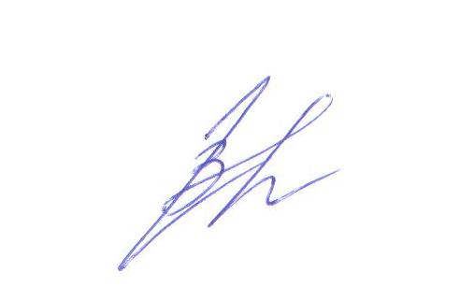 | Г.М. Волкова

